TAULES DE WORD
Inserta una taula.
TUTORIAL
1.-
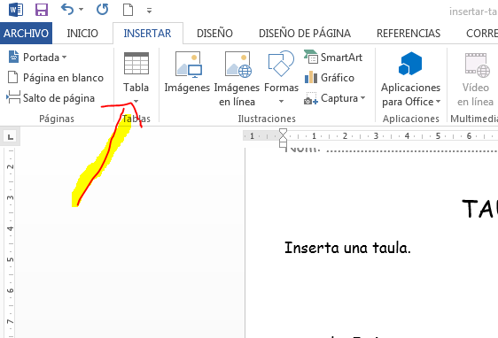
2.-
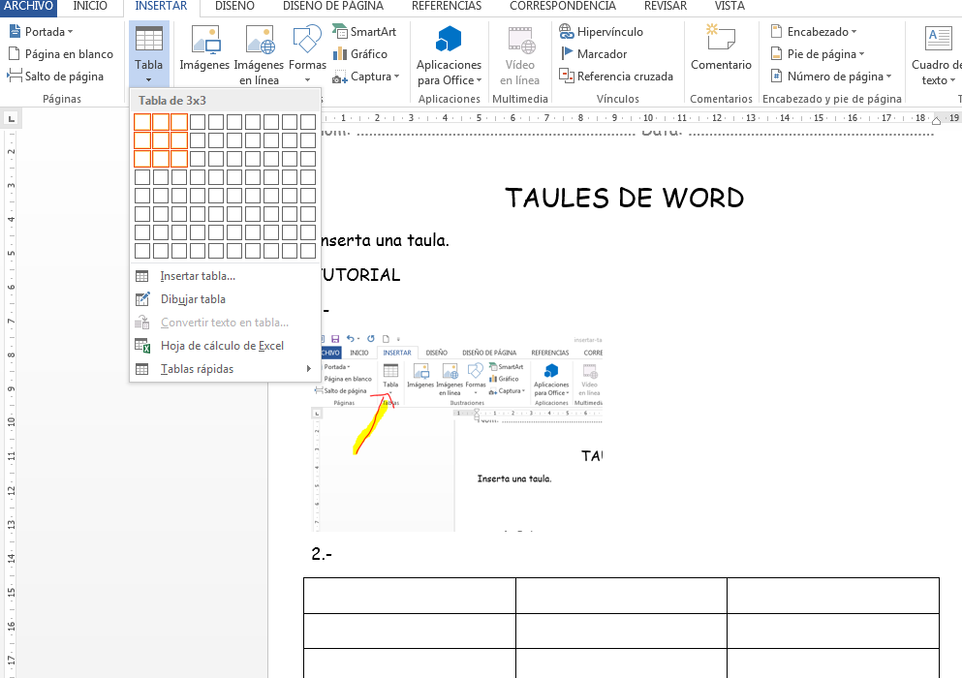
exemple 5x4

3x4

4x6

2x7

10x2

7x3

8x4

JOC:

https://juegosinfantiles.bosquedefantasias.com/juegos/matematicas/division-basica/index.html

